# 使用说明

1. 登录

输入房间号可以进入房间

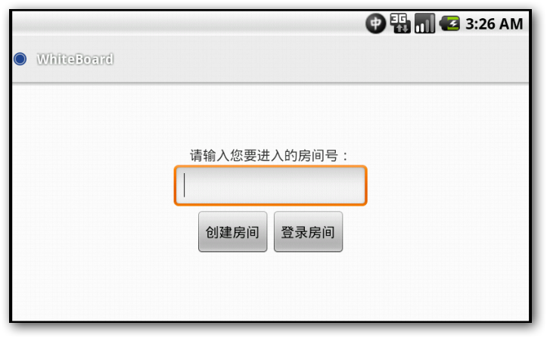

房间可以自己创建，也可以进入别人创建的房间。房间号唯一，若创建已存在的房间则会弹出提示。同一个房间内的用户共享同一张电子白板，房间内所有人可以实时看到白板的更新

登录的时候可以输入自己的昵称，便于在房内聊天的时候识别各人身份。

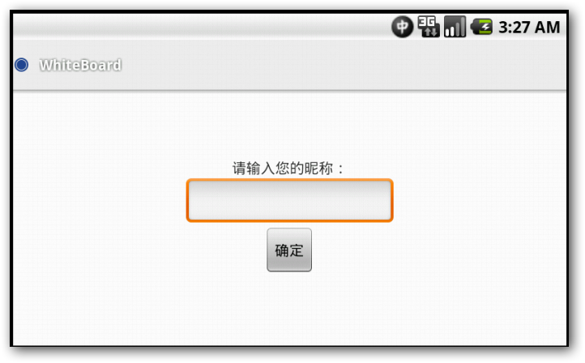

1. 绘制

进入后绘制界面如图，直接在屏幕上涂抹即可以进行随意涂鸦。

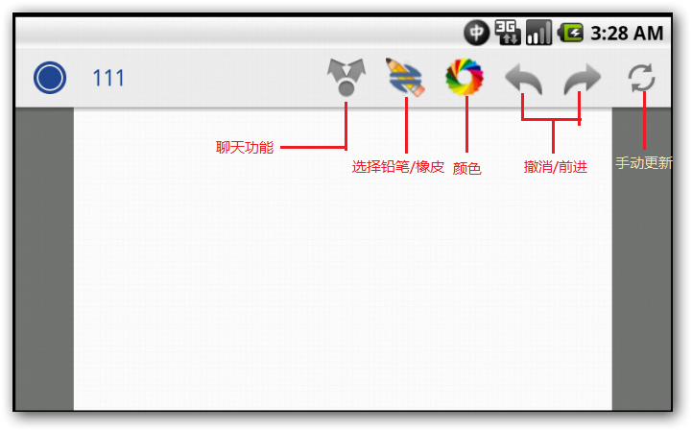

按下menu键可以显示菜单：

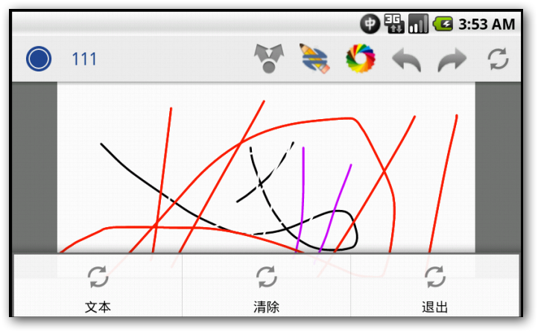

下面详细介绍各部分功能：

* 1. 聊天

点击该图标进行房间内聊天。

聊天室界面具有对屏幕的适应性。对于手机等小屏幕Android系统，聊天窗口占据全部屏幕：

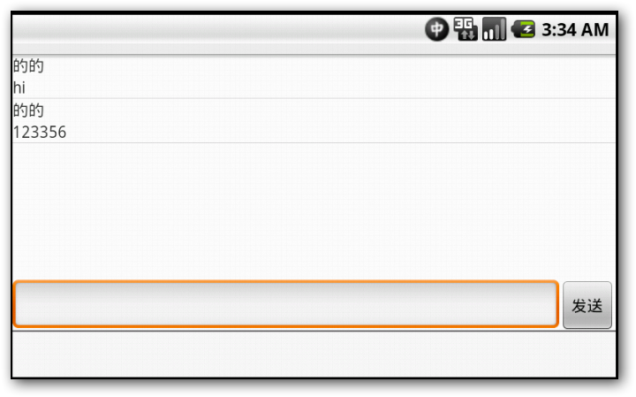

对于平板等大屏幕Android系统，聊天窗口作为可以拖动的浮动窗口浮动于绘画界面上。

* 1. 选择铅笔/橡皮

铅笔进行图形绘制，橡皮可以擦去以前绘制的图形。为了避免不同屏幕大小对于画笔的粗细调整不同，导致小屏幕上绘制出来的图形在大屏幕上显示非常粗，本系统对画笔粗细实现了适应屏幕大小的功能，使图形在各种大小的屏幕上看上去都比较舒适。

* 1. 颜色选择

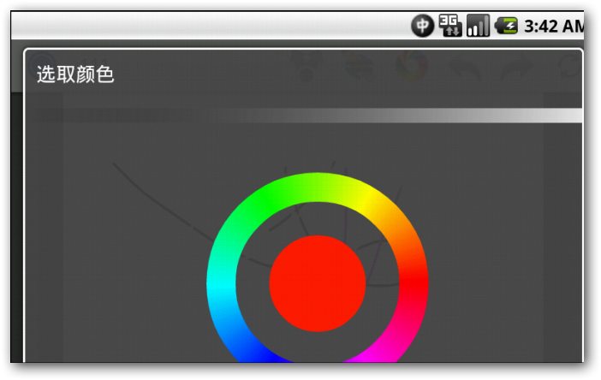

我们的调色板可以在周边的颜色环上选择各种颜色，选定的颜色会显示在中间的圆圈内进行预览。选定颜色后直接点击中间预览的圆圈即为选定颜色。

* 1. 撤消/前进

服务器会保留在画布上进行的所有改变，可以进行撤消、前进。支持无限步的撤消、前进功能。

* 1. 手动更新

软件自动发送绘制和聊天内容到服务器，进行实时更新。也可以选择按右上角的刷新功能手动同步更新。

* 1. 缩放功能

支持多点触控，可以用手指滑动来实现缩放。

* 1. 文本插入

在menu中点击“文本”可以进行文本输入界面，输入任何想要输入的文字。文字显示颜色与当前画笔颜色相同：

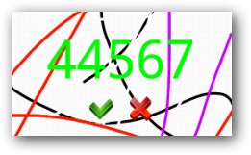

插入前可以触控挪动文本框放置想要显示的位置。放置完毕后，点击C:\Users\ADMINI~1\AppData\Local\Temp\SGTpbq\7184\1FE5E2B7.png代表确定插入文字，点击C:\Users\ADMINI~1\AppData\Local\Temp\SGTpbq\7184\1FE5BE94.png代表撤消插入。